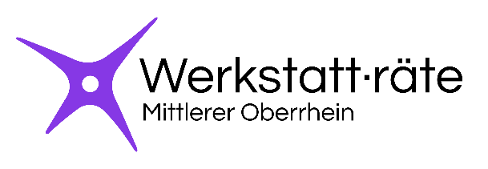

Werkstatt·räte
Baden-Württemberg

An die
Werkstatt·räte
und Vertrauens·personen
der Region 6 – Mittlerer Oberrhein

Datum: 04.03.2026

Einladung

Liebe Werkstatt·räte
Und liebe Vertrauens·personen der Region Mittlerer Oberrhein

hiermit möchten wir Euch herzlich zu unserer nächsten Sitzung einladen.

Termin: 15.04.2026

Uhr·zeit: 13:00 Uhr

Ort: WDL Sinzheim, Müllhofenerstraße 20 76547 Sinzheim

Mit freundlichen Grüßen

In Vertretung
Ursula Köberlin
Vertrauensperson WR der WDL Nordschwarzwald

Tages·ordnung

13:00 Uhr Getränke/Kaffee & Pizza

13:00 Uhr Begrüßung & Vorstellung der Tages·ordnung

TOP 1 Wahl der neuen Vorsitzenden

TOP 2 Verabschiedung vom letzten Protokoll

TOP 3 Vorstellungsrunde oder Berichte aus den Regionen

TOP 4 Führung durch die Werkstatt Sinzheim (ca. 14:30 Uhr)

TOP 5 Terminfindung

15:00 Uhr Verabschiedung

Hinweis:
Bitte macht euch vorher Gedanken,
ob Ihr Vorsitzende für die Region werden möchtet.
Nur wer zur RAG-Sitzung kommt, kann gewählt werden.

ANMELDUNG

……………………………………………… ……………………………………………………………
Name Name

………………………………………………
Name

……………………………………………………………………………………………………………………………
Einrichtung

……………………………………………… ……………………………………………………………
Straße PLZ / Ort

………………………………………… ………………………………………………………
Telefon E-Mail

x
Ich/wir essen vegetarisch

Ich/wir kommen im Rollstuhl

Anmeldung per E-Mail an u.koeberlin@wdl-ggmbh.de

Bis Spätestens: 31.03.2026

